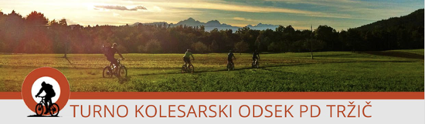

ŠOLA TURNEGA KOLESARJENJA
Si želite pridobiti ali izboljšati znanje turnega oz. gorskega kolesarjenja? Bi radi varneje in z večjim veseljem premagovali vzpone in spuste z gorskim kolesom?
Vabljeni v šolo turnega kolesarjenja, ki bo potekala v maju in juniju 2022.
Šola je primerna tako za začetnike kot za tiste, ki že kolesarite in želite svoje znanje izpopolniti. Dobrodošli ste s klasičnimi ali z električnimi gorskimi kolesi.

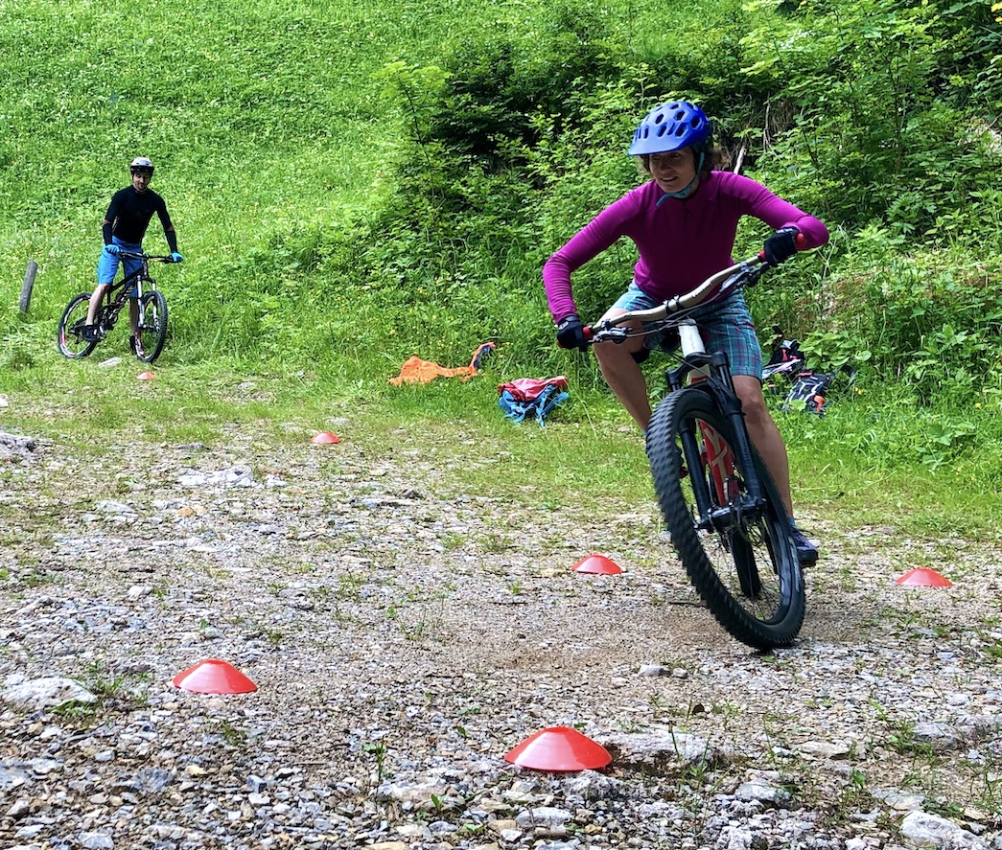
PROGRAM
V šoli turnega kolesarjenja bomo ob sproščenem druženju obdelali vsebine, s pomočjo katerih boste lahko samostojno načrtovali ture, znali s sodobnimi pripomočki poiskati ustrezne poti in se orientirati na terenu, opravili osnovna popravila in vzdrževalne posege na kolesu, predvsem pa boste s pridobljenim znanjem in tehniko obvladovanja kolesa na poteh veliko bolj varni in samozavestni.

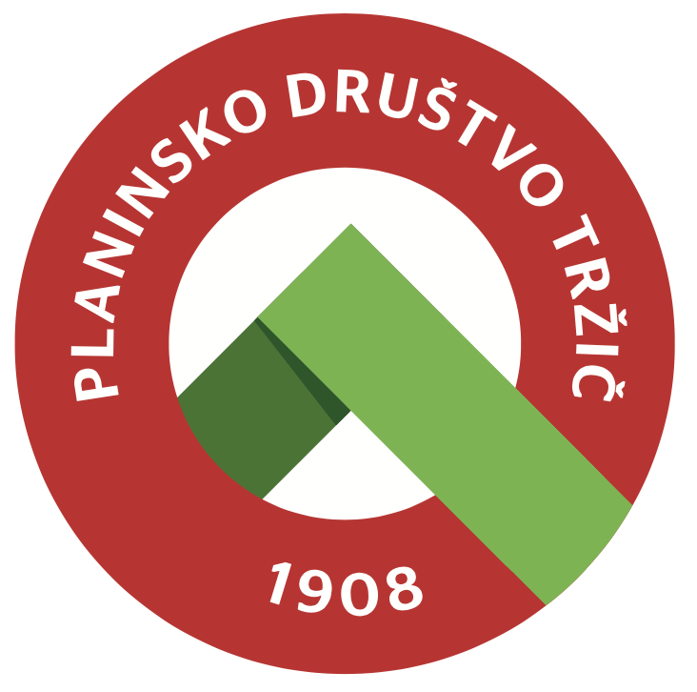
Na predavanjih in delavincah bomo obdelali naslednje vsebine:  - Oprema turnega kolesarja  - Vzdrževanje kolesa  - Etika turnega kolesarja  - Priprava na turo in vremenoslovje  - Orientacija in navigacija  - Prva pomoč | Teorijo bomo pretvarjali v prakso na petih skupnih turah:  - Spoznavna tura  - Celodnevni seminar tehnike vožnje  - Lokalna tura  - Orientacijska tura  - Celodnevna zaključna tura
URNIK
Šola turnega kolesarjenja bo trajala pet tednov: od 17. 5. 2021 do 18. 6. 2021.
Predavanja bodo ob torkih med 19. in 21. uro v prostorih Planinskega društva Tržič, skupne ture pa ob petkih popoldne ali ob sobotah.
Uvodni sestanek s predstavitvijo šole in Turno kolesarskega odseka PD Tržič bo
v torek, 17. maja 2022, ob 19. uri v Tržiču v prostorih PD Tržič, Balos 4.
Predviden urnik
17.5.2022 tor Uvodni sestanek, oprema turnega kolesarja
20.5.2022 pet Spoznavna tura – okolica Tržiča
24.5.2022 tor Predavanje: Vzdrževanje kolesa
28.5.2022 sob Celodnevni seminar tehnike vožnje – okolica Tržiča
31.5.2022 tor Predavanje: Etika, varstvo narave, priprava na turo
3.6. 2022 pet Lokalna tura – okolica Tržiča
7.6. 2022 tor Predavanje: Orientacija, navigacija
10.6.2022 pet Orientacijska tura
14.6.2022 tor Predavanje: Prva pomoč
18.6.2022 sob Zaključna tura – Dolenjska (poligon, Trdinov vrh)

CENA IN POGOJI UDELEŽBE
Cena celotnega programa (pet predavanj in pet kolesarskih tur) je 150 EUR.
Šola bo izvedena, če bo prijavljenih vsaj 6 udeležencev.
Pogoji za udeležbo:
- Starost 15 let ali več. Mladoletne osebe se lahko udeležijo šole samo v spremstvu staršev ali druge polnoletne osebe oziroma ob pisnem dovoljenju staršev.
Oprema za udeležbo na turah:
- Brezhibno gorsko kolo (navadno ali električno) s širokimi in profiliranimi gumami za vožnjo po terenu in vsaj prednjim vzmetenjem.
- Zaščitna oprema: obvezna uporaba čelade in rokavic, priporočena uporaba očal ter ščitnikov za kolena in komolce.
- Ustrezna oprema glede na vreme in trajanje ture (pijača, hrana, rezervna oblačila, osnovno orodje in rezervna zračnica).

Šolo turnega kolesarjenja Turno kolesarskega odseka PD Tržič bosta vodila
izkušena kolesarska vodnika Andrej Remškar in Aljaž Anderle.
INFORMACIJE IN PRIJAVE
Andrej Remškar / 031 670 703 / andrej@remskar.com
Aljaž Anderle / 040 147 594 / aanderle@outlook.com

